Producent okularów Brandex - dlaczego warto wybrać naszą firmę?
W artykule udowadniamy dlaczego warto wybrać producenta okularów Brandex, zachęcamy do przyjemnej lektury.

Okulary sportowe, przeciwsłoneczne i do czytania
Brandex to firma, która łączy w sobie zarówno hurtownie, produkcje i jak i dystrybucję. Funkcjonujemy na rynku od 2006 roku, posiadamy więc wieloletnie doświadczenie w branży. Modele która proponujemy jako producent okularów są zaprojektowane przez naszych kreatorów okularów, którzy na bieżąco monitorują trendy rynkowe zarówno te ze świata jak i z Polski, co daje nam przewagę nad konkurencyjnymi firmami. Okulary przeciwsłoneczne, sportowe i do czytania naszej produkcji zaliczamy do asortymentu solidnego i gustownego, który spełnia oczekiwania nawet najbardziej wymagających klientów.
Producent okularów Brandex - wybierz sprawdzoną firmę

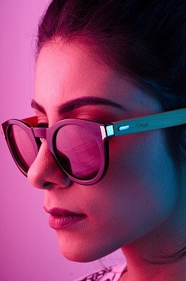
Producent okularów brandex która posiada od lat współpracuje z dużymi sieciami handlowymi takimi jak biedronka, Tesco, Poczta Polska czy Auchan ale także z mniejszymi firmami. Wychodząc naprzeciw naszym klientom oferujemy korzystne warunki współpracy a także dogodne dla firm terminy płatności. Dodatkowo zapewniamy iż nasz iż państwa zamówienie zostanie zrealizowane do 3 dni roboczych. W razie zainteresowania firmą i usługami Brandex dysponujemy szeroko rozwiniętą siatką przedstawicieli na terenie całego kraju, którzy oferują fachową pomoc oraz doradztwo w zakresie naszej działalności.

